| **Algoritmos e Linguagem de Programação**  **Atividade 02 – Diagrama de Blocos – Tecnologia ADS Prof. Dr. Aparecido V. de Freitas** |  |
| --- | --- |

1. Codificar um algoritmo, na forma de **Fluxograma** (**Diagrama de Blocos**) para a leitura de um valor numérico **inteiro** que corresponde ao **lado** de um quadrado. O algoritmo deverá exibir em tela o resultado do **perímetro** do **quadrado**.

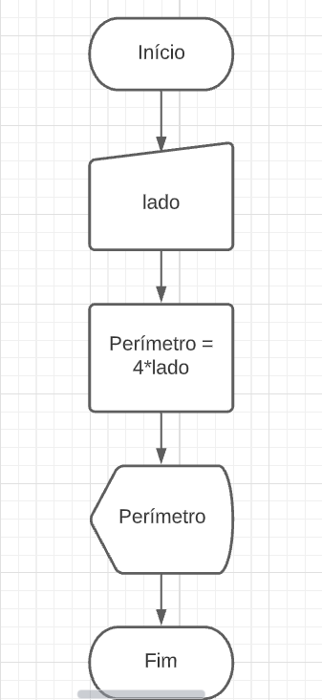

2. Codificar um algoritmo, na forma de **Fluxograma** (**Diagrama de Blocos**) para a leitura de um valor numérico **inteiro** que corresponde ao **lado** de um **quadrado**. O algoritmo deverá exibir em tela o **resultado** da **área** do **quadrado**.

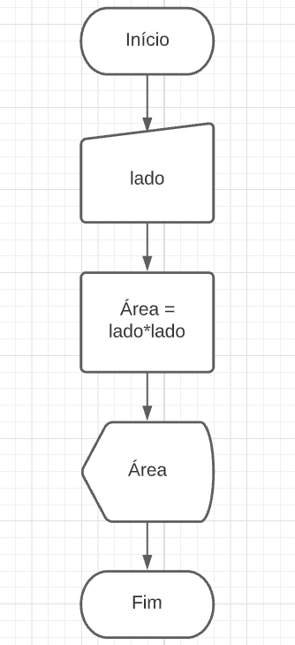

3. Codificar um **algoritmo**, na forma de **Fluxograma** (**Diagrama de Blocos**) para a leitura de dois valores numéricos **inteiros** que correspondem ao **lados** de um **retângulo**. O algoritmo deverá exibir em tela o **resultado** do **perímetro** do **retângulo**.

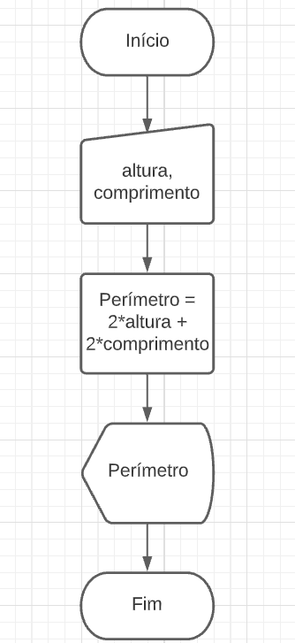

4. Codificar um **algoritmo**, na forma de **Fluxograma** (**Diagrama de Blocos**) para a leitura de dois valores numéricos **inteiros** que correspondem ao **lados** de um **retângulo**. O algoritmo deverá exibir em tela o **resultado** da **área** do **retângulo**.

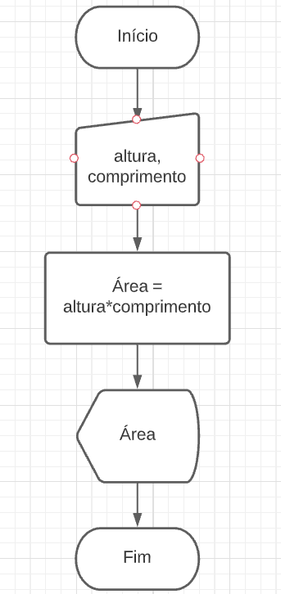

5. Codificar um algoritmo, na forma de **Fluxograma** (**Diagrama de Blocos**) para a leitura de um valor numérico **inteiro** que corresponde ao **lado** de um **quadrado**. Caso o número **não** seja **par**, o algoritmo deverá enviar a mensagem “**Valor inválido**” e encerrar. Caso contrário, o algoritmo deverá exibir em tela o **resultado** da **área** do **quadrado**.

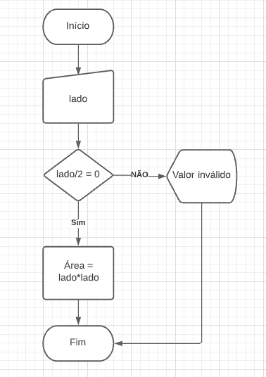

6. Codificar um **algoritmo**, na forma de **Fluxograma** (**Diagrama de Blocos**) para a leitura de dois valores numéricos **inteiros** que correspondem ao **lados** de um **retângulo**. **Caso os dois valores entrados** sejam **ímpares**, o algoritmo deverá enviar a mensagem “**Valores entrados inválidos**” e encerrar. Caso contrário, o algoritmo deverá exibir em tela o **resultado** da **área** do **retângulo**.

